Приложение 30
к Правилам организации и проведения наземных и летных проверок наземных средств радиотехнического обеспечения полетов, авиационной электросвязи и систем светосигнального оборудования аэродромов гражданской авиации Донецкой Народной Республики (пункт 16.4.4.)

Пример составления графика дальности
действия двухсторонней авиационной радиосвязи с ВС

Рис. 1. График дальности действия
двухсторонней авиационной радиосвязи с ВС

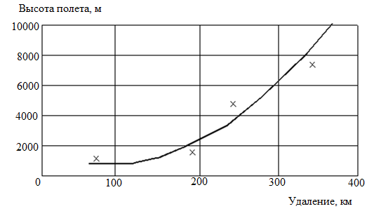

График составил:
_________________________________________________________
(должность, подпись, инициалы, фамилия)

«___» ___________ 20___г.

